1. Łóżko z szufladą i blendą ochronną na ścianę

Opis wykonania łóżka.

Łóżko o wymiarach szer.90 x dł.200 cm (wewnętrznych), wymiary całkowite: szer. 95 x dł. 205 cm, wysokość łóżka z materacem około 53 cm:
- Rama łóżka (wezgłowie, tył łóżka oraz dwie płyty boczne) wykonana z trójwarstwowej płyty wiórowej o grubości minimum 25 mm, obustronnie melaminowanej o klasie higieniczności E1, oklejonej z każdej strony obrzeżem ABS o grubości 2 mm w kolorze płyty. Krawędzie obrzeża winny być zaokrąglone R=2 mm (z tolerancją 50%). Kolor ramy oraz obrzeża – dąb.
- Wymiary: Wezgłowie o wysokości 43 cm; tył łóżka o wysokości 43 cm, wysokość płyty bocznej – 20 cm.
- W dolnej krawędzi płyty wezgłowia i płyty tylnej należy zamontować – ślizgi meblowe, wbijane na dwa gwoździe, o grubości 5 mm (+/- 1mm) i długości minimum 4,5 cm - każdy. Po dwa ślizgi na płytę.
- Ślizgi na całej powierzchni styku z podłożem muszą być płaskie, nie dopuszcza się ślizgów z przetłoczeniem.
Zdjęcie poglądowe:
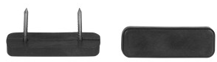
- Do płyt bocznych, od wewnętrznej strony, przykręcone belki boczne o wymiarze 4 cm x 2,5 cm i długości równej płycie – ok. 200 cm. Każda belka boczna przykręcona 10 śrubami do płyty bocznej. Śruby muszą być tak wkręcone, aby nie były widoczne z zewnątrz, a od środka licowały się z powierzchnią belki na płasko. Belki boczne przykręcone do płyty bocznej na wysokości około 4 cm, licząc od dolnej krawędzi, tak aby po zamontowaniu desek poprzecznych, od góry powstała nisza o głębokości 10 cm na materac – zdjęcie nr 3.
- Belki i deski wykonane z litego drewna iglastego, heblowanego i szlifowanego na gładko, bez zadziorów i sęków.
- Prostopadle do belek bocznych, w równych odstępach, przykręcone 17 desek o profilu 6 cm x 2 cm i długości 89 cm. Każda deska przykręcona śrubami (po jednej śrubie z każdej strony). Łby śrub muszą być wpuszczone w deski na min. 1mm w wyfrezowane otwory. Nie dopuszcza się śrub wystających i zlicowanych z płaszczyzną desek.
- Wezgłowie z płytą tylną łóżka połączone płytami bocznymi za pomocą dwóch śrub młoteczkowych imbusowych M6 lub M8 x 80 i kołkami drewnianymi oraz belką boczną za pomocą śruby młoteczkowej imbusowej M6 lub M8 x 80 - w każdym miejscu łączenia. Płyty boczne winny być połączone z wezgłowiem i tyłem łóżka na wysokości ok. 23 cm (krawędź dolna płyty od podłogi), tak aby pod łóżko swobodnie można wsunąć szufladę.

Opis szuflady
Wymiary szuflady: szerokość 120 cm, głębokość 70 cm, wysokość około 21 cm (łącznie z wysokością kółek).
- Szuflada (rama oraz dno szuflady) wykonana z trójwarstwowej płyty wiórowej o grubości
18 mm, obustronnie melaminowanej o klasie higieniczności E1, oklejonej z każdej strony obrzeżem ABS o grubości 2 mm, w kolorze płyty. Krawędzie obrzeża winny być zaokrąglone R=2 mm (z tolerancją 50%). Kolor szuflady – dąb, wyposażona w system samobieżnych 5-ciu nieskrętnych kółek (jedno kółko na środku szuflady) umożliwiających swobodne wysuwanie szuflady.
- W panelu przednim szuflady należy przykręcić dwa uchwyty aluminiowe, kolor czarny mat, przykręcane do frontu, długości 15,8 cm, wysokości ok. 17 mm, grubości 9/12 mm. 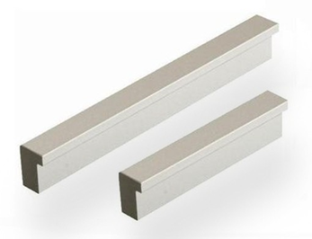 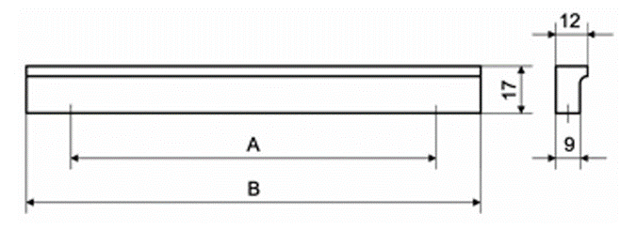

- Uchwyty przymocowane poziomo, na 1/3 wysokości od górnej krawędzi frontu. Zdjęcie nr 1 przedstawia przykładowa szufladę z zastosowaniem innych uchwytów.
- W związku z podzieleniem przetargu na części i możliwością wyłonienia więcej niż jednego Wykonawcy, Zamawiający, ze względu na utrzymanie jednolitego charakteru poszczególnych mebli, jest zmuszony do ograniczenia uchwytów do jednego modelu - kod: UA02-0128-RM030-2-SU z firmy GAMET lub równoważny.
- Zamawiający za równoważny uzna uchwyt o profilu L, wykonany z aluminium, malowany na kolor czarny mat o wym. między 158-160mm długości, 17-19mm wysokości, grubości 12/9mm.

Materace 90x200 h20 cm zostaną dostarczone przez Zamawiającego.

Opis blendy/odbojnicy ściennej

Blenda/odbojnica ścienna o wymiarze 205 x 46cm wykonana z trójwarstwowej płyty wiórowej o grubości 18 mm, obustronnie melaminowanej o klasie higieniczności E1 w kolorze białym, oklejonej obrzeżem ABS o grubości 2 mm, w kolorze płyty. Krawędzie obrzeża winny być zaokrąglone R=2 mm (z tolerancją 50%). w kolorze płyty. Odbojnica przykręcona do ściany za pomocą min. dwóch śrub, śruby zabezpieczone plastikowymi kapturkami, kolor kapturków dobrany pod kolor płyty.
Blenda/odbojnica montowana na ścianie wzdłuż łóżek.
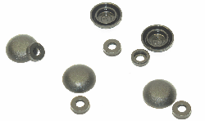

Zdjęcia poglądowe:
Zdj. nr 1 - Poglądowy wygląd łóżka oraz szuflady
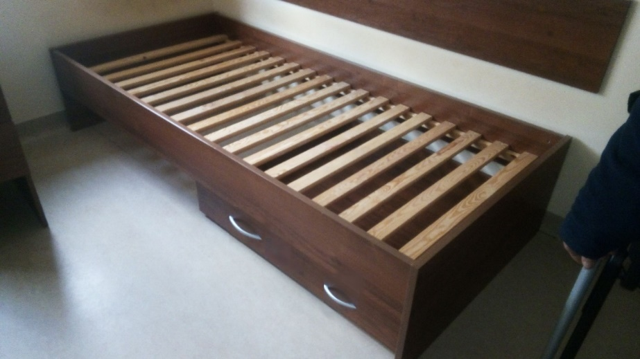
Zdj. nr 2 - Sposób montażu części czołowych do części bocznych i belek bocznych oraz przykładowa śruba młoteczkowa.
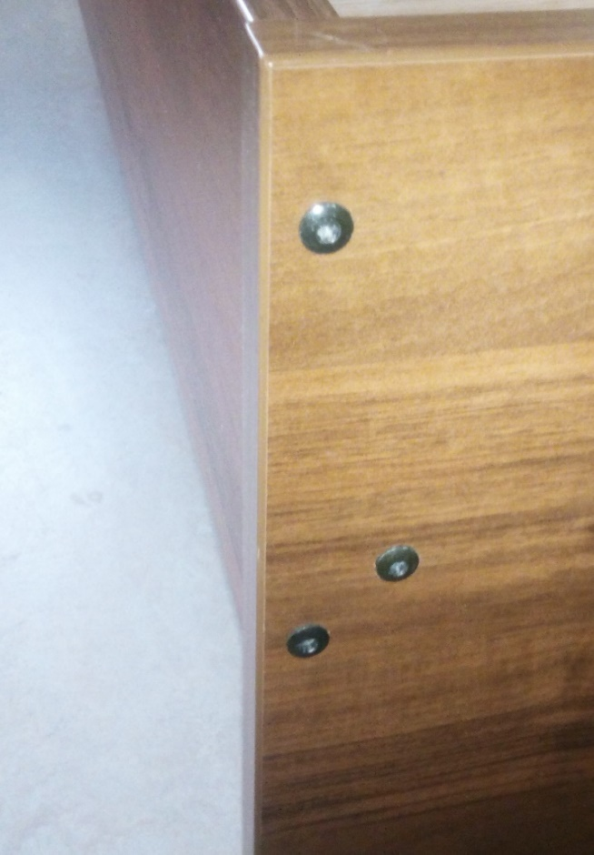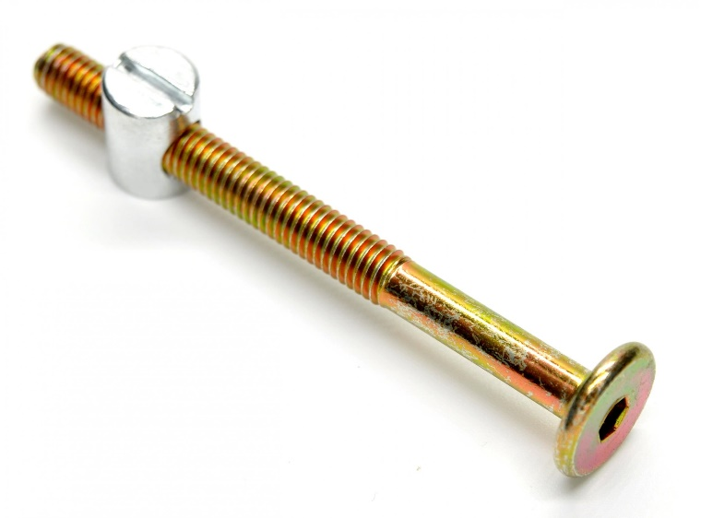
Zdj. nr 3 - Głębokość niszy na materac oraz szerokość desek.


